Киевский национальный университет имени Тараса Шевченко
Учебно-научный институт (УНИ) «Институт геологии»

Международная научная конференция
“Метасоматизм и рудообразование”

Второе сообщение

Место проведения:
Украина 03022, г. Киев, ул. Васильковская, 90
УНИ «Институт геологии» Киевского национального университета имени Тараса Шевченко

Дата проведения:
5-7 октября 2016 года

Организаторы конференции:
- Киевский национальный университет имени Тараса Шевченко, УНИ «Институт геологии», директор института, профессор Михайлов Владимир Альбертович,
- Институт геохимии, минералогии и рудообразования имени Н.П. Семененко Национальной академии наук Украины (ИГМР НАНУ), директор института, академик НАНУ Пономаренко Александр Николаевич,
- Львовский национальный университет имени Ивана Франко, геологический факультет, декан факультета, профессор Павлунь Николай Николаевич,
- Общественная организация «Украинская международная ассоциация изучения рудных месторождений (Ukr I.A.G.O.D.» ), президент, профессор Бобров Александр Борисович.
- Корпорация "Научный парк Киевский университет имени Тараса Шевченко", генеральный директор Научного парка, к.т.н. Чернюк Виталий Иванович

На конференции предусматривается заслушать и обсудить устные и стендовые доклады по таким направлениям:
- месторождений гидротермально-метасоматического происхождения: геологическое строение, геотектонический контроль и связь с магматизмом;
- обнаружение и характеризация метасоматических рудных объектов геофизическими методами;
- минералы, минеральные парагенезисы, зональность и стадийность формирования метасоматитов;
- источники вещества и природа метасоматических растворов;
- моделирование процессов метасоматического породо- и рудообразования;
- классификация метасоматических пород и метасоматические формации;
- прогнозно-поисковое значение метасоматитов;
- специальное направление: гидротермально-метасоматические месторождения урана.

Языки конференции:
Украинский, английский, русский.

Форма научных докладов:
Устные доклады сопровождаются презентациями, подготовленными средствами PowerPoint.
На устные доклады планируется выделять 15 или 25 минут (на усмотрение Организационного комитета), включая ответы на вопросы.
Стендовые доклады оформляются на стандартном листе формата А0, размещение вертикальное.

Издание материалов
Тезисы докладов объемом до 2-х страниц в виде электронного файла направляются в Оргкомитет Конференции по электронной почте и сопровождаются информацией об авторах по Форме, которая приводится ниже в этом Сообщении. Сборник тезисов докладов будет издан до начала Конференции.
Тезисы и информацию об авторах просим направлять до 10 сентября 2016 г. в электронном виде одним письмом по адресу: m-ores-conf@i.ua
Имена файлов с тезисами и информацией об авторах просим указывать латинскими буквами по образцу:
Ivanov-abstract-M&O-conf.doc
Ivanov-authors-M&O-conf.doc
Для електронного письма с тезисами и информацией формацией об авторах просим указывать тему (Subject):
Metasomatism Conference (abstract)

Текст тезисов следует набирать в формате MS WORD шрифтом Times New Roman Cyr (размер — 12 pt) через 1 интервал на странице формата А4 (210 × 297 мм). Поля: нижнее, верхнее, левое, правое — 20 мм. Формулы и математические знаки следует набирать с использованием приложения MS EQUATION 3.0. Физические величины необходимо приводить в единицах СИ, в соответствии со стандартом СЭВ 1052-78 "Метрология. Единицы физических величин".
Название тезисом набирается жирным шрифтом прописными буквами, выравнивание по середине.
Авторы: Фамилия и инициалы, (сокращенное наименование организации, страна) располагаются над названием, центрирование слева без отступа.
Для неанглоязычных тезисов название и авторы дублируются на английском языке и размещаются с пропуском в одну строку после варианта на языке оригинала.
После названия с пропуском в одну строку начинается текст публикации. Каждый абзац с отступом 1 см. Выравнивание по ширине.
Таблицы должны иметь название (10 pt). Примечания и выноски к таблицам (10 pt) следует размещать непосредственно под ними. Таблицы набираются шрифтом Times New Roman Cyr (размер 8—10 pt). Каждому значению в таблице должна соответствовать одна ячейка.
Черно-белые иллюстрации подготавливаются в электронном виде в форматах TIF, JPG с разрешением 300 dpi для полутоновых рисунков и 600 dpi — для штриховых. На фотографиях (только черно-белых) необходимо приводить масштабную линейку. Названия (10 pt) рисунков на языке оригинала размещаются непосредственно под иллюстрацией.
Иллюстрации размещаются непосредственно в тексте (центрирование посередине).
Перечень использованной литературы (Times New Roman Cyr, 10 pt) составляется в алфавитно-хронологическом порядке. Ссылки на литературные источники в тексте приводятся в квадратных скобках цифрами, которые соответствуют их порядковым номерам в перечне. В библиографических данных об использованных изданиях следует указывать: (а) для книг — фамилии и инициалы авторов, название книги, город, издательство, год издания и полное число страниц; (б) для статей — фамилии и инициалы авторов, название статьи, сокращенное название журнала или сборника, год и том (выпуск), номер журнала, страницы начала и окончания статьи. Ссылки на неопубликованные материалы не допускаются. Образец оформления тезисов приводится ниже в этом Сообщении.
Избранные материалы Конференции (статьи) на официальных языках Конференции по рекомендации Оргкомитета будут опубликованы в:
- журнал «Вестник Киевского национального университета имени Тараса Шевченко. Геология». Требования к оформлению статей приводятся на сайте журнала: http://geolvisnyk.univ.kiev.ua/en/requirements/
- сборник научных трудов «Геохимия и рудообразование». Требования к оформлению статей приводятся на сайте ИГМР НАН Украины: http://igmof.org.ua/uk/видання/геохімія-та-рудоутворення/ (рубрика «Геохимия и рудообразование», Правила для авторов)

Информация
Об авторах тезисов докладов на Международной научной конференции
«Метасоматизм и рудообразование»
(заполняется в электронном виде и направляется в отдельном файле вместе с тезисами доклада)
Название тезисов:
На языке оригинала

На английском языке

Желательная форма доклада: устная: □ стендовая: □
Докладчик (контактное лицо):
Фамилия ______________________Имя _____________ Отчество
Фамилия и Имя на английском языке
Место работы (полное и сокращенное название организации)

Сокращенное название организации на английском языке

Научная степень, ученое звание
Почтовый адрес
Тел/факс _________________________________E-mail
Соавторы:
Фамилия ______________________Имя _____________ Отчество
Фамилия и Имя на английском языке
Место работы (полное и сокращенное название организации)

Сокращенное название организации на английском языке

Научная степень, ученое звание ______________________________________E-mail
Для публикации планируется статья: ДА: □
Участие в обзорной экскурсии по Киеву: ДА: □ число участников:□
--------------------------------------------------------------------------------------------------------------------------
Организационный взнос
Организационный взнос участника Конференции включает организационные расходы, печать материалов, кофе-брейки. Размер организационного взноса для разных категорий участников приведен в таблице.
Категория участника | Сумма, евро
Участники | 30
Аспиранты | 15
Студенты | 10
Организационный взнос необходимо перечислить до 10 сентября 2016 года на Текущий счет: № 26007427327 в Киевской региональной дирекции АО «Райффайзен Банк Аваль», Код банка: 380805, Код ЕДРПОУ: 37727916
При перечислении средств следует указать: «Организационный взнос МР Конференции».

В исключительных случаях организационный взнос может бать уплачен при регистрации участником, о чем заранее необходимо уведомить Оргкомитет электронным письмом по адресу секретаря Конференции vsinitsyn@ukr.net.

Экскурсии:
Обзорная экскурсия по Киеву будет организована для участников Конференции 8 октября2016 г. Желающих принять участие в обзорной экскурсии просим сделать соответствующую отметку в форме «Информация об авторах тезисов»

Выставка:
В геологическом музее УНИ «Институт геологии» запланировано представить образцы метасоматических пород и руд. Организаторы Конференции приглашают участников Конференции дополнить эту экспозицию своими экспонатами.

Проживание
Организационным комитетом предусмотрена возможность проживания участников Конференции в гостевых помещениях Киевского национального университета имени Тараса Шевченко: гостиничные номера на 2 человек (ориентировочная стоимость 10 евро в сутки для 1 проживающего) или в номерах на 1-2 человек (ориентировочная стоимость от 10 до 30 евро в сутки для 1 проживающего). Информация о необходимости бесплатного бронирования мест для проживания по форме, приведенной ниже, направляется до 10 сентября 2016 года в отдельном файле по адресу секретаря Конференции vsinitsyn@ukr.net с обозначением темы (Subject) электронного письма: Metasomatism Conference (accommodation).
Бронирование
проживания участника Международной научной конференции
«Метасоматизм и рудообразование»
Фамилия ______________________ Имя_____________ Отчество
Тел/факс _________________________________E-mail
Место работы (страна, город и сокращенное название организации)

Число мест____ Число номеров
в номере на 2 человека □, в номере на 1 человека □, в номере на 1 человека (люкс, полулюкс) □
Дата приезда « »____________2016 г. Дата отъезда « »____________2016 г.
Дополнительная информация (пожелания)

Важные даты:
до 10 сентября 2016 г. - уплата организационного взноса и бронирование мест для проживания
до 10 сентября 2016 г. – подача тезисов докладов;
25 сентября 2016 г. – Третье сообщение о Конференции;
5 октября 2016 г. – начало Конференции.

Секретарь конференции:
Синицын Василий Александрович.
Тел.: +38(044)259-70-32
Моб.тел.: +38(066)143-55-95
E-mail: vsinitsyn@ukr.net
Факс: +38(044) 521-33-38

Электронный вариант Второго сообщения размещен на сайтах:
http://www.geol.univ.kiev.ua/ua/conf/ (УНИ «Институт геологии» Киевского национального университета имени Тараса Шевченко)
http://igmof.org.ua/ (Институт геохимии, минералогии и рудообразования имени Н.П.Семененко Национальной академии наук Украины)
http://ukriagod.geolog.org.ua/ (Общественная организация «Украинская международная ассоциация изучения рудных месторождений)

Образец оформления тезисов приведен на следующей странице.
Иванов И.В. (ИГН НАН Украины, Украина), Черняк Т.П. (КП «Кировгеология», Украина)
Химический состав пироксенов щелочных натриевых метасоматитов Ивановского уранового месторождения (Український щит)

Ivanov I.V. (IGS NAS of Ukraine, Ukraine), Chernyak T.P. (SC «Kirovgeologia», Ukraine)
Chemical composition of pyroxenes in the alkaline sodium metasomatites of ivanivske uranium deposit (Ukrainian shield)

Метасоматические породы, относящиеся к формации щелочных натриевых метасоматитов (далее ЩНМ) зон глубинных разломов, известны на Украинском щите (УЩ), а также на других докембрийских щитах. Метасоматиты этой формации замещают породы гранитоидного состава, железистые кварциты и сланцы, иногда доломиты, диопсидовые кварциты.
На рисунке показано схематический геологический разрез Ивановского месторождения в щелочных натриевых метасоматитах и точки отбора проб, а в таблице приведены коэффициенты кристаллохимических формул пироксенов урановорудных альбититов этого месторождения.
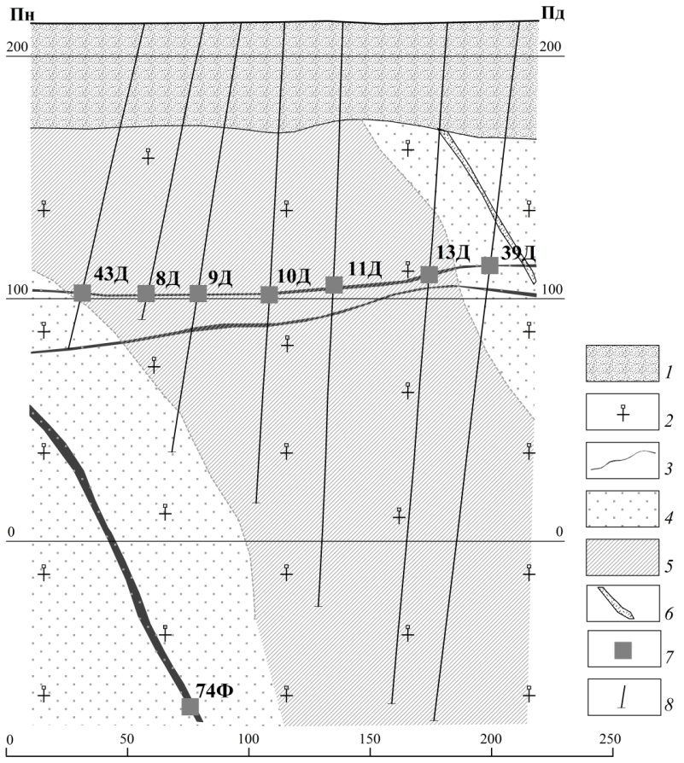
Рисунок Схематический геологический разрез Ивановского месторождения по [3].
Условные обозначения: 1 – породы осадочного чехла; 2 – граниты Петровского комплекса; 3 – дайки диабаза; новообразования, отнесенные к формации ЩНМ: 4 – “диафториты”, 5 – щелочные натриевые метасоматиты; 6 – разлом; 7 – места отбора образцов; 8 – стволы скважин.

Таблиця – Коэффициенты (формульные единицы) кристаллохимических формул пироксенов урановорудных альбититов Ивановского месторождения в щелочных натриевых метасоматитах.
№№  пп | Si | Ti | Al | Fe3+ | Fe2+ | Mn | Mg | Ca | Na
1 | 2,07 | 0,03 | 0,00 | 0,33 | 0,36 | 0,02 | 0,22 | 0,35 | 0,57
2 | 2,10 | 0,03 | 0,00 | 0,30 | 0,37 | 0,02 | 0,21 | 0,32 | 0,60
3 | 2,10 | 0,14 | 0,00 | 0,25 | 0,52 | 0,02 | 0,11 | 0,04 | 0,77
4 | 1,92 | 0,06 | 0,07 | 0,50 | 0,07 | 0,02 | 0,37 | 0,46 | 0,53
5 | 1,91 | 0,00 | 0,06 | 0,71 | 0,07 | 0,04 | 0,16 | 0,42 | 0,62
6 | 2,00 | 0,02 | 0,00 | 0,61 | 0,22 | 0,02 | 0,17 | 0,20 | 0,70
Примечания: Пироксены: 1, 2 - игольчатые кристаллы, 3-6 – таблитчатые и призматические кристаллы.

Из анализа данных, приведенных в таблице, следует, что по химическому составу среди метасоматических пироксенов выделяется две группы.

Литература:
- Коржинский Д.С. Теория метасоматической зональности. – Москва: Наука, 1969. – 112 с.
- Курило С.И. и др. среднетемпературные кварц-плагиоклаз-эпидотовые метасоматиты Токовского гранитоидного массива // Геохимия и рудообразование. – 2012. вип.31. – C. 67-76.
- Михальченко И. И., Шафранская Н. В. Структурная позиция тел ураноносных щелочных натриевых метасоматитов // Минер. журн. – 2011. Т. 33. – С. 79-87.
- Петрографический кодекс Украины / Под. ред. И.Б. Щербакова. – Киев: Межведомственный петрографический комитет Украины, 1999. – 81 с.
- Синицын В.А., Сьомка В.А., Кривдик С.Г. Анализ и пути усовершенствования систематики, классификации и номенклатуры метасоматических пород // Тезисы докл. научн. конф. "Теоретические вопросы и практика изучения метасоматических пород и руд ", Киев, 14-16 марта 2012 г. – Киев: Ин-т геохимии, минералогии и рудообразования им. Н.П. Семененко НАН Украины, 2012. – С. 73-76
- Щербань И.П., Копылова Л.В., Матковский О.И. и др. Околорудные метасоматиты Закарпатья.– Киев: Наук. думка, 1988. – 195 с.
- Metamorphic Rocks: a Classification and Glossary of Terms / Eds D. Fettes and J. Desmonds. – Cambridge: Cambridge university Press, 2007. – 256 p.
- Morimoto N. Nomenclature of pyroxenes // Can. Min.. 1989. v. 27. – P. 143-156.

